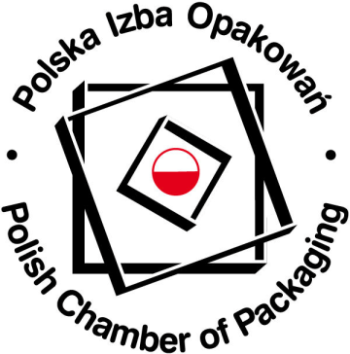
I. KONGRES PRZEMYSŁU OPAKOWAŃ
1st CONGRESS OF THE PACKAGING INDUSTRY

POZNAŃ. 9 PAŹDZIERNIKA. 2012R.

„Lepsza jakość życia przez lepsze opakowania, dla większej liczby ludzi”
/World Packaging Organisation/

Po raz pierwszy w Polsce, producenci opakowań, materiałów opakowaniowych, maszyn i urządzeń do pakowania i produkcji opakowań spotkają się aby omówić najważniejsze problemy branży. Wymienić doświadczenia. Określić potrzeby rozwojowe. Zapoznać się z osiągnięciami i problemami krajowego przemysłu opakowań.

Zostań aktywnym uczestnikiem Kongresu. Weź w nim udział. Przygotuj wystąpienie, którego tekst zostanie zamieszczony w przedkongresowej monografii „Przemysł Opakowań w Polsce. Stan. Perspektywy i warunki rozwoju. Oferta”.

Serdecznie zapraszamy do udziału. Szczegóły na stronie www.pio.org.pl oraz w Biurze Polskiej Izby Opakowań (biuro@pio.org.pl).

Koszt uczestnictwa 1 osoby: 480 zł + VAT.
Członkowie Polskiej Izby Opakowań oraz firmy zamieszczające reklamę w przedkongresowej monografii „Przemysł opakowań w Polsce. Stan. Perspektywy i warunki rozwoju. Oferta”, korzystają z 50% zniżki.

Wstępne zgłoszenia prosimy przesyłać do 29 lutego 2012r., bowiem od zainteresowania udziałem w Kongresie Organizatorzy uzależniają ostateczną decyzję o organizacji tego przedsięwzięcia.

Komitet Organizacyjny
I KONGRESU PRZEMYSŁU OPAKOWAŃ

